Universidad de Concepción del Uruguay
Facultad de Ciencias Agrarias
Centro Regional Rosario
ELABORACIÓN DE ALIMENTO A BASE DE SUERO LÁCTEO
AUTOR: VIOLA, VICTORIA
Tesis presentada para completar los requisitos del plan de estudio de Licenciatura en Bromatología.
DIRECTOR DE TESIS: LABORET, LAURA
FECHA: 14/08/20

Tabla de contenido
RESUMEN 3
INTRODUCCIÓN 4
PROBLEMA 5
JUSTIFICACIÓN 5
ANTECEDENTES 7
HIPÓTESIS 9
OBJETIVOS 9
MATERIALES Y METODOS 11
RESULTADOS 20
GRAFICO 1: ¿SON DE SU AGRADO LOS SIGUIENTES ASPECTOS? 23
GRAFICO 2: ASPECTOS QUE LOS CONSUMIDORES CAMBIARÍAN 24
GRÁFICO 3: CONSUMO DE SOPA CREMA. 25
GRÁFICO 4: ¿COMPRARÍA SOPA CREMA LISTA PARA CONSUMIR? 26
GRÁFICO 5: PREFERENCIA DE SABORES 27
GRAFICO 6: PREFERENCIAS SOPA CREMA SABOR CEBOLLA 29
GRÁFICO 7: PREFERENCIA SOPA CREMA CHEDDAR 29
GRAFICO 8: PREFERENCIA ENTRE LAS VARIEDADES CATADAS. 30
DISCUSION 31
CONCLUSIÓN 35
GLOSARIO 38
ANEXO I 40
FIGURA 1: DIAGRAMA DE FLUJO DEL SUERO 40
FIGURA 2: MEDIDA DE SUERO DESNATADO. 40
FIGURA 3: MEDIDA DE ALMIDÓN DE MAÍZ. 41
FIGURA 4: MEDIDA DE PZ Y CARRAGENINA 41
FIGURA 5: SUERO DESNATADO, CON ALMIDON DE MAÍZ, CARRAGENINA Y PZ 7 INCORPORADOS 42
FIGURA 6: AGREGADO DE SABOR QUESO CHEDDAR. 42
FIGURA 7: AGREGADO DE COLORANTE AMARILLO. 43
FIGURA 8: COCCIÓN DE LA SOPA CREMA HASTA OBTENER EL PH Y ALCANZAR LA TEMPERATURA. 43
FIGURA 9: SOPA CREMA SABOR CHEDDAR, TRASVASADA. 44
FIGURA 10: PROCEDIMIENTO GENERAL PARA LA ELABORACIÓN SOPA CREMA 44
FIGURA 11: SOPA CREMA SABOR CEBOLLA ENVASADA AL VACÍO. 45
FIGURA 12: PRIMER ANÁLISIS DE MATERIA GRASA Y PROTEÍNAS 45
FIGURA 13: SEGUNDO ANÁLISIS DE MATERIA GRASA Y PROTEÍNAS 46
FIGURA 14: DETERMINACIÓN DE PRESENCIA / AUSENCIA DE SALMONELLA SPP. 46
FIGURA 15: DETERMINACIÓN DE COLIFORMES. 47
ANEXO II 48
TABLA I: CARACTERÍSTICAS DEL SUERO ÁCIDO Y DEL SUERO DULCE 48
TABLA II: ESPECIFICACIONES DEL SUERO DESNATADO DE LA EMPRESA RICOLACT S.R.L. 48
TABLA III: ENCUESTA N° 1. 49
TABLA IV: ENCUESTA N° 2 50
BIBLIOGRAFÍA 51

RESUMEN
La presente investigación se realiza en Lácteos Ricolact, ruta 34, km 153, San Martín de las Escobas, Santa Fe. Tiene como objetivo demostrar la posibilidad de elaborar un alimento para consumo humano, a base de suero lácteo, pudiendo reutilizar el principal desecho de la industria láctea, ya que es un gran contaminante para el medio ambiente. Dicho alimento se trata de una sopa crema saborizada lista para consumir o con agregado de agua.
Para obtener el producto presentado en este trabajo, se llevan a cabo diferentes ensayos. Una vez alcanzado el objetivo de obtener el producto final, se realizan análisis microbiológicos, para evaluar la carga microbiana que presenta el alimento y asegurar que sea inocuo.
Se efectúan pruebas de aceptabilidad y preferencias de las dos variedades de sopa crema, ante potenciales consumidores, obteniéndose resultados positivos.
Los resultados obtenidos demuestran la viabilidad de concretar la elaboración de un nuevo producto a base de suero lácteo.

INTRODUCCIÓN
La presente investigación se lleva a cabo en la localidad de San Martín de las Escobas, provincia de Santa Fe, Argentina, desde el año 2018 al presente año. Se realiza en el laboratorio de la industria láctea Ricolact SRL, ubicada sobre la ruta nacional N° 34, km 153, en la cuenca lechera del centro oeste santafesino. Con el objetivo de realizar un trabajo de investigación y desarrollo de un producto alimenticio, aprovechando el uso de uno de los mayores desperdicios y contaminantes de la industria láctea, el suero.
Por suero de lechería, según el “Código Alimentario Argentino”, se entiende a los líquidos formados por parte de los componentes de la leche, que resultan de diversos procesos de elaboración de productos lácteos.
El suero de quesería o lactosuero, es el líquido resultante de la coagulación de la leche en la producción de queso, luego de la separación de la cuajada. Sus características corresponden a un líquido fluido de color amarillento, de sabor fresco, débilmente dulce, de carácter ácido, con un contenido de nutrientes o extracto seco del 5,5% al 7% proveniente de la leche.()
En el año 2012, la producción de leche en nuestro país fue de aproximadamente 11.338 millones de litros, de los cuales el 67% fue procesado por grandes empresas y el 33% por PYMES (Pequeñas y Medianas Empresas). El 41% de la producción se destina a la elaboración de quesos (MinAgri, 2012), generando un total de 4.015 millones de litros de suero, de los cuales solo el 45 % fue procesado para la obtención de productos con valor agregado, mientras que el resto se utiliza para la alimentación de animales o es desechado como efluente líquido. ()

PROBLEMA
¿De qué manera se podría recuperar el suero lácteo, producto que resulta de la elaboración de quesos, para evitar su desperdicio y darle un valor agregado?

JUSTIFICACIÓN
Para la elaboración de quesos, se utiliza principalmente leche de vaca. La leche de vaca proporciona los nutrientes esenciales a los seres humanos, es una fuente de energía y contribuye en la ingesta de calcio, magnesio, selenio, riboflavina, vitamina B12 y ácido pantoténico; en la composición de la leche, la grasa constituye el 3-4 % del contenido sólido de la leche, las proteínas el 3,5 % y la lactosa el 5 %, siendo el principal hidrato de carbono (FAO, 2019). Todo lo mencionado, en mayor o menor medida, se encuentra presente en los diferentes tipos de quesos. Los quesos se obtienen de la coagulación de la proteína de la leche, la caseína, que se separa del suero.
En la industria quesera, aproximadamente entre el 85 - 90% del total de la leche utilizada, es eliminada como suero, el cual retiene alrededor del 55% del total de los ingredientes como la lactosa (45 – 50 g/l), proteínas solubles (6 – 8 g/l), lípidos (4 – 5 g/l) y sales minerales (4 – 6 g/l).
Una vez que se completa el proceso de elaboración del queso, el suero pasa por un tratamiento, para llegar a quedar desnatado y poder ser comercializado. Durante este tratamiento, el suero es filtrado, con el objetivo de separar finos de queso que pueda llegar a contener, luego pasa por una desnatadora, donde se realiza la separación de la materia grasa, obteniendo la crema de suero que es utilizada para la elaboración de la manteca; por último, es enfriado y almacenado hasta su comercialización en condiciones adecuadas de inocuidad. (Figura 1; Anexo I)
De acuerdo al tipo de coagulación del queso, se puede obtener suero ácido o suero dulce. El lactosuero ácido es el originado por la coagulación ácida o láctica de la caseína. En cambio, el suero dulce se consigue en la elaboración del queso mediante el uso de enzimas proteolíticas o cuajo. (Tabla I; Anexo II)
Las principales proteínas del suero de leche son la β-lactoglobulina y α-lactalbúmina, las cuales representan el 50% y 20% respectivamente del suero fluido, de las diferentes variedades de queso elaboradas. Presenta una gran parte de sales minerales, donde prevalece el potasio seguido de calcio, fósforo, sodio y magnesio. A su vez, cuenta con vitaminas del grupo B, como la tiamina, ácido pantoténico, riboflavina, entre otros.
Las proteínas del lactosuero, en la actualidad tiene muchas aplicaciones en una variedad de alimentos, produciendo gran cantidad de beneficios gracias a sus propiedades gelificantes y emulsionantes. Estas proteínas favorecen las propiedades de solubilidad, retención de agua/grasa, espumado, espesantes, además de las mencionadas anteriormente.
El gran contenido de nutrientes que presenta el suero, lleva a que se genere una alta contaminación en el ambiente, cuando éste es desechado como residuo. Es un contaminante debido al alto contenido orgánico que presenta. Si el suero no es tratado en una planta correctamente para bajar el contenido orgánico, y se elimina sin ningún tipo de tratamiento, provoca un impacto muy grande al medio ambiente. El tipo de contaminación que sucedería es que se desarrollan los procesos de descomposición orgánica, crecerían algas, disminuye el oxígeno en el agua, se perdería su calidad para diversos usos, y además ocasionaría la muerte de la vida acuática, insectos y otros animales.
Por este motivo, y en conjunto con todas las propiedades que otorgan las proteínas de suero, por su alto valor nutricional y sus propiedades funcionales, hacen que un alimento tenga un valor agregado y a su vez, se protege al medio ambiente.

ANTECEDENTES
En nuestro país se elabora varios subproductos de alto valor nutricional, obtenidos por la ultrafiltración, concentración y desecado del suero, conocidos como concentrados de proteínas de suero de queso (WPC), con concentraciones que van desde 35 % a 80% de proteína, una de las primeras empresas en realizar este producto se presenta bajo la marca Milkaut S.A.. (Schaller, Alimentos Argentinos)
En la actualidad, la marca finlandesa “Valio” ofrece un producto a base de concentrado de proteína de suero de leche. Este alimento contribuye a al crecimiento de la masa muscular.
En Montevideo, Uruguay, se desarrolló una “bebida láctea fermentada a base de suero de quesería”. Se utilizó suero parcialmente desmineralizado reconstituido con agua potable, almidón de mandioca modificado, gelatina, goma arábica y un fermento recomendado para yogures batidos.
Muchos países, utilizan la proteína de suero en formulaciones infantiles, para lactantes con el objetivo de estimular el crecimiento del infante.
En Argentina, en el año 2011, la Agencia Nacional de Promoción Científica y Tecnológica del Ministerio de Ciencia y Técnica de la Nación, a través del Fondo Argentino Sectorial (FONARSEC), aprobó la financiación del Proyecto “Ecosuero con valor agregado”. Con el objetivo de contribuir a mejorar la sustentabilidad económica y ambiental de PyMES lácteas a través de diferentes desarrollos tecnológicos que posibiliten un aprovechamiento y valorización integral del suero lácteo y derivados. (INTA, 2011)
En 2012, alumnos de la Escuela Agrícola, “General Martín Miguel de Güemes”, de la provincia de Salta, con el apoyo de técnicos de INTI, desarrollaron una bebida láctea a base de suero. La cual presentaba una textura espesa, similar a la de los yogures. Su realización consiste en filtrar el suero para separar impurezas sólidas, luego adicionar sacarosa y saborizantes, y por último se pasteuriza. (Secretaria de Comunicación, 2014)
Especialistas del INTI, en el año 2014, desarrollaron una bebida fermentada a partir de suero lácteo líquido con el agregado de fibra alimentaria y Lactobacillus casei. Se obtuvo una bebida de textura y consistencia similar a las bebidas a base de soja. (Lácteos Informa, 2014)
Por otra parte, desarrollaron un “bocadito lácteo agridulce”, con el objetivo de aprovechar el suero. Este bocadito puede ser producido a baja escala. El desarrollo se realiza con el suero de quesería, leche fluida entera, crema de leche, azúcar, jarabe de glucosa, estabilizante y bicarbonato de sodio. (Agustín Vázquez, INTI, 2017)
En el año 2018, en la Facultad de Ingeniería Química de la UNL, en la provincia de Santa Fe, se desarrolló un pan con alto contenido de proteínas, utilizando materias primas de alto valor nutritivo como harina de soja y concentrado de suero lácteo. Se obtuvo un pan de molde con calidad tecnológica, sensorialmente aceptable y mayor calidad nutricional. (UNR, 2019)
En un artículo extraído de la revista “Énfasis de la alimentación”, se informa que se ha comprobado la efectividad de usar suero lácteo en la elaboración de bebidas fermentadas, queso crema y postres, dejando al producto final con una viscosidad y sensación cremosa en la boca del consumidor. (Alexandra Izrastzoff, 2018)
En una prueba sensorial de queso crema a base de suero y queso crema a base de leche, se demostró que el uso de suero y proteínas crea una textura firme, suave y fácil de untar. (Alexandra Izrastzoff, 2018)
La firma “Arla Foods Ingredients” desarrollaron una solución Nutrilac, que permite usar hasta el 50% de suero ácido en su formulación, de esta manera se aumenta el rendimiento de las empresas lácteas. Esta formulación se utiliza para producir yogurt estilo griego y queso crema con un rendimiento del 100%.
Debido a que el suero contiene compuestos de alto valor nutritivo, es necesario otorgarle un valor agregado y evaluar su aprovechamiento, en el desarrollo de alimentos para consumo humano.

HIPÓTESIS
Según el “Código Alimentario Argentino” se entiende por sopa la conserva alimenticia elaborada a base de caldos con agregado de pastas frescas o secas, sémola, féculas, grasas alimenticias, extractos de carne, granos de cereales, legumbres y hortalizas, extractos vegetales, listas para ser consumido.
Es posible la elaboración de un alimento a partir de suero de quesería, de ahora en más, sopa crema, que presente características similares, pero a diferencia de la tradicional el ingrediente base que le dará origen será el suero de quesería.

OBJETIVOS
Los objetivos principales de este trabajo son:
- Corroborar o refutar la hipótesis planteada. Realizando una profunda y detallada investigación acompañada con experimentación.
- Si se corrobora la hipótesis, lograr la reutilización del suero y a la vez darle un valor agregado
- Presentar al mercado otra opción, de sopa crema, lista para su consumo.

MATERIALES Y METODOS
El método elegido para realizar el presente proyecto de investigación fue un método experimental. Asimismo, se lleva a cabo una recopilación de datos procedentes de diversas fuentes en formato digital.
El proyecto de investigación se lleva a cabo en la localidad de San Martín de las Escobas, provincia de Santa Fe, Argentina, desde el año 2018 hasta la actualidad. Se realiza a nivel laboratorio en la industria láctea Ricolact SRL, ubicada sobre la ruta nacional N° 34, km 153, en la cuenca lechera del centro oeste santafesino.
Para el desarrollo experimental se utiliza como materia prima suero desnatado obtenido de la elaboración de diferentes variedades de queso. El principal ingrediente utilizado, después del suero, para este producto, es el almidón de maíz, el cual cumple la función de espesar y darle cuerpo a la sopa crema. Para lograr la consistencia deseada se utilizan los siguientes aditivos alimentarios:
- estabilizante y emulsionante: bajo nombre comercial: pz7
  - citrato trisodico (INS 331iii),
  - polifosfato sódico (INS 452ii)
  - fosfato dipotásico (INS 340ii).
- Gelificante y espesante: carreganina.
- Saborizantes: cebolla y queso cheddar.
Para llevar a cabo este ensayo se necesitan los siguientes materiales:
- Vaso / jarra graduada.
- Balanza
- Recipiente apto para alta temperatura
- Cucharon de acero
- Termómetro
- Recipiente hermético
La materia prima que se utiliza para estos ensayos es el suero que se obtiene de la elaboración de quesos de la planta Ricolact S.R.L, el cual corresponde a la categoría de suero dulce, y se ajusta a los parámetros establecidos por la empresa. (Tabla II; Anexo II)
A la hora de elaborar el producto se tienen en cuenta una variable fundamental: la temperatura. Si bien el suero durante su obtención sufre un proceso de alta temperatura, por lo cual están libres de microorganismos patógenos, una vez que se mezclan todos los ingredientes se eleva nuevamente la temperatura hasta alcanzar una aproximada de 70°C con el objetivo de poder disolver todos los ingredientes y eliminar todo aquel microorganismo que pueda haber quedado presente.
Se realizaron los siguientes ensayos hasta llegar a los resultados esperados:
Ensayo N° 1:
Ingredientes:
- Suero
- Crema de suero
- Almidón de maíz
- PZ 7®
Procedimiento:
- Se mide 800 cm³ de suero y 200 cm³ de crema de suero. Se pesa 50 gramos de almidón de maíz y 10 gramos de PZ 7 ®.
- En un recipiente se mezcla el suero, crema de suero y se comienza a calentar.
- Se agrega el resto de los ingredientes, removiendo continuamente para evitar grumos.
- Se calienta a 80°C, hasta obtener una masa homogénea.
- Se trasvasa a un envase limpio, donde se deja enfriar.
Ensayo N° 2:
Ingredientes:
- Suero
- Crema de suero
- Almidón de maíz
- PZ 7 ®
- Carragenina
Procedimiento:
- Se mide 800 cm³ de suero y 200 cm³ de crema de suero. Se pesa 50 gramos de almidón de maíz, 60 gramos de PZ 7 ®, 4 gramos de carragenina.
- En un recipiente se mezcla el suero, crema de suero y se comienza a calentar.
- Se agrega el resto de los ingredientes, removiendo continuamente para evitar grumos.
- Se calienta a 70°C, hasta obtener una masa homogénea.
- Se trasvasa a un envase limpio, donde se deja enfriar.
Ensayo N° 3:
Ingredientes:
- Suero
- Crema de suero
- Almidón de maíz
- PZ 7®
- Carragenina
- Saborizante de cebolla
- Cebolla deshidratada
Procedimiento:
- Se mide 800 cm³ de suero y 200 cm³ de crema de suero. Se pesa 50 gramos de almidón de maíz, 60 gramos de PZ 7®, 4 gramos de carragenina, 0.5 ml de saborizante de cebolla y 15 gramos de cebolla deshidratada.
- Se coloca la cebolla deshidratada en un recipiente con agua para que se comience a hidratar.
- En un recipiente se mezcla el suero, crema de suero y se comienza a calentar.
- Se agrega el almidón de maíz y el resto de los aditivos, removiendo continuamente para evitar grumos.
- Se incorpora el saborizante y la cebolla ya hidratada.
- Se calienta a 70° C, hasta obtener una masa homogénea.
- Se trasvasa a un limpio, donde se deja enfriar.
Ensayo N° 4:
Ingredientes:
- Suero
- Crema de suero
- Almidón de maíz
- PZ 7®
- Carragenina
- Saborizante de cebolla
- Cebolla deshidratada
Procedimiento:
- Se mide 800 cm³ de suero y 200 cm³ de crema de suero. Se pesan 50 gramos de almidón de maíz, 60 gramos de PZ 7®, 4 gramos de carragenina, 1 ml de saborizante de cebolla y 25 gramos de cebolla deshidratada.
- Se coloca la cebolla deshidratada en un recipiente con agua para que se comience a hidratar.
- En un recipiente se mezcla el suero, crema de suero y se comienza a calentar.
- Se agrega el almidón de maíz y el resto de los aditivos, revolviendo continuamente para evitar grumos.
- Se incorpora el saborizante y la cebolla ya hidratada.
- Se calienta a 70° C, hasta obtener una masa homogénea.
- Se trasvasa a un limpio, donde se deja enfriar.
Ensayo N° 5:
Ingredientes:
- Suero
- Almidón de maíz
- PZ 7 ®
- Carragenina
- Saborizante cebolla
- Cebolla deshidratada
Procedimiento:
- Se mide 1000 cm³ de suero. Se pesan 60 gramos de almidón de maíz, 60 gramos de PZ 7®, 4 gramos de carragenina, 1 ml de saborizante de cebolla y 25 gramos de cebolla deshidratada.
- Se colocan la cebolla deshidratada en un recipiente con agua para que se comience a hidratar.
- En un recipiente incorpora el suero, y se comienza a calentar.
- Se agrega el almidón de maíz y el resto de los aditivos, revolviendo continuamente para evitar grumos.
- Se incorpora el saborizante y la cebolla ya hidratada.
- Se calienta a 70° C, hasta obtener una masa homogénea.
- Se trasvasa a un envase limpio, donde se deja enfriar.
Cuando se obtuvo la sopa crema con las características y sabor deseado, se procedió a realizar un sexto ensayo, con el objetivo de elaborar la sopa crema con otra variedad de sabor, para esto se utilizó sabor a queso cheddar.
Ensayo N° 6:
Ingredientes:
- Suero
- Almidón de maíz
- PZ 7 ®
- Carragenina
- Colorante amarillo
- Saborizante cheddar
Procedimiento:
- Se mide 1000 cm³ de suero. (Figura 2; Anexo I)
- Se pesa 60 gramos de almidón de maíz, (Figura 3; Anexo I)
- Se pesan 60 gramos de PZ 7®, 4 gramos de carragenina. (Figura 4; Anexo I)
- En un recipiente se agrega el suero y se comienza a calentar.
- Se agrega el almidón de maíz y el resto de los aditivos, revolviendo continuamente para evitar grumos. (Figura 5; Anexo I)
- Se incorpora media cucharita (medida casera) de saborizante cheddar. (Figura 6; Anexo I)
- Con un gotero, se incorporan 12 gotitas de colorante amarillo. (Figura 7; Anexo I)
- Se calentó a 70° C aproximadamente, hasta obtener una masa homogénea. (Figura 8; Anexo I)
- Se trasvasa a un envase limpio, donde se deja enfriar. (Figura 9; Anexo I)
El procedimiento para la elaboración de la sopa crema es sencillo, siendo de principal importancia una agitación constante cuando se agregan los ingredientes hasta alcanzar la temperatura mencionada anteriormente. (Figura 10; Anexo I)
Análisis del ensayo N° 6
Al finalizar todos los ensayos nombrados, se seleccionó como producto final el último ensayo de la sopa crema sabor cheddar, ya que era el producto que cumplía con todas las características organolépticas deseadas. Se procedió a analizar el contenido graso y proteínas del producto final, a su vez también determinar la carga bacteriológica que presentaba. Para determinar los parámetros mencionados anteriormente, se envió una muestra a un laboratorio fisicoquímico y microbiológico, Rafelab, en la localidad de Rafaela, Santa fe, donde realizaron los procedimientos bajo técnicas ISO.
Para la determinación de la carga microbiana que presenta el producto final, se determina la presencia de coliformes totales y coliformes termotolerantes. Se realizan esas determinaciones ya que es un alimento perecedero, por lo tanto, en el caso de que se presente una carga microbiana alta, indica que ocurrió algún tipo de contaminación durante y/o posterior al proceso de elaboración
El código Alimentario Argentino, capítulo VI, establece ausencia de salmonella spp. Esta bacteria muere por calentamiento, por lo tanto, la ausencia de salmonella spp, indica que el proceso térmico fue eficiente.
Envasado
La sopa crema se envasó al vacío, este procedimiento consiste en quitar el aire excedente del interior del envase primario con el objetivo de extender el período de caducidad de un alimento. El envase primario que se utiliza son bolsas termo-contraíbles que permiten proteger al producto de agentes exteriores como humedad, suciedad y manipuleo hasta el momento de la consumición del producto. (Figura 11; Anexo I)
Primer encuesta
Para evaluar a la opinión de los posibles consumidores se utilizan pruebas afectivas. Son llevadas a cabo por jueces consumidores, quienes no poseen una capacitación previa sobre lo que se va a evaluar, se le permite que den su opinión personal. Por lo tanto, las pruebas afectivas, son aquellas desarrolladas por jueces consumidores, por lo cual está afectada por la subjetividad. El juez expresa su reacción ante el producto, indicando si le gusta o le disgusta, si lo acepta o lo rechaza, o si lo prefiere a otro.
Dentro de las pruebas afectivas, se opta por la prueba de aceptación, donde se busca determinar el grado de aceptabilidad del producto, si se está dispuesto a adquirirlo, su gusto o disgusto frente al producto catado. (Tabla III; Anexo II)
Segunda encuesta
Para volver a evaluar la opinión de los posibles consumidores, se llevó a cabo otra prueba de carácter afectivas, en este caso, se solicitaba que demuestren el grado de preferencia ante dos muestras de sopa crema de diferentes sabores. Esta prueba consistía en presentar dos muestras de sopa crema, una muestra sabor cebolla y la segunda muestra sabor cheddar, donde el juez consumidor debe dar su opinión sobre ambas muestras catadas. (Tabla IV; Anexo II)
Las personas encuestadas pertenecían a diferentes rubros, entre ellos: amas de casa, empleados lácteos, docentes, empresarios y estudiantes.

RESULTADOS
Ensayo N° 1:
En el ensayo se utiliza almidón de maíz, que cumple la función de espesar y darle cuerpo a la sopa crema. A su vez se agregan aditivos alimentarios para poder lograr la consistencia deseada y actúan como estabilizante y emulsionante: bajo nombre comercial: pz7.
Durante la cocción se eleva la temperatura hasta alcanzar una aproximada de 70°C/ 80°C con el objetivo de poder disolver todos los ingredientes y eliminar todo aquel microorganismo presente que pueda haber quedado.
Cuando se finalizó la cocción se obtuvo un producto homogéneo, uniforme y líquido. Con este primer ensayo, se busca obtener un producto de textura similar a la sopa crema. Al dejarlo enfriar se produce la separación de fases: por un lado, la fase grasa y por otro lado la fase liquida que corresponde al suero. Por lo que se decide incorporar carragenina en el próximo ensayo ya que, esta sustancia impide esta disociación, manteniendo los componentes mezclados.
Ensayo N° 2:
A partir de la incorporación de carragenina se soluciona el problema de separación de fases y se obtuvo un producto de consistencia espesa, uniforme y no se observa separación de fases. Por lo que se decide agregarlo en las próximas pruebas.
Con este ensayo se logra acercar a la textura deseada para la sopa crema.
Ensayo N° 3:
En el tercer ensayo, respetando los parámetros obtenidos en la prueba anterior se incorpora el saborizante y las escamas de cebolla deshidratada. Se obtiene un producto final de consistencia cremosa, espesa, homogénea, de sabor suave a cebolla y poco contenido de cebolla en escamas.
Ensayo N° 4:
En éste ensayo realizado, se logró el producto final deseado, consistencia cremosa, homogénea. Sabor notorio y abundante cantidad de cebolla. se envía a analizar la materia grasa que presenta (Figura 12; Anexo I), resulta ser que tiene un alto contenido de grasa en comparación con otras sopas. Por esta razón, se procede a realizar el quinto ensayo, en donde se suprime el ingrediente crema de suero, que era lo que aportaba la mayor cantidad de grasa.
Ensayo N° 5:
El ensayo número 5 se llevó a cabo bastante tiempo más adelante que los demás, ya que se decidió realizar la prueba, suprimiendo la crema de suero. Se realiza un muestreo para enviar nuevamente a un laboratorio externo para analizar la materia grasa y contenido proteico que contiene la sopa crema (Figura 13; Anexo I). Los resultados se asemejaron mucho más a los de sopas que en la actualidad encontramos en el mercado. En este ensayo, se obtienen las características organolépticas y fisicoquímicas deseadas.
Ensayo N° 6:
Se realizó con el objetivo de buscar una segunda opción de sabor para la sopa crema. Se opta por la opción sabor cheddar puesto que es el elegido por la mayoría de los encuestados. Por cuestión de costos no se reitera el análisis de grasas y proteínas, solamente se realiza el análisis para evaluar la carga bacteriológica. El análisis microbiológico realizado para la determinación de salmonella spp, demuestra ausencia total. (Figura 14; Anexo I)
Resultados de encuestas:
Primera encuesta:
Se realizaron a 30 personas de ambos géneros.
En primer lugar, los jueces consumidores evaluaron las características organolépticas de la sopa crema sabor cebolla, y también se incluyeron preguntas en relación a lo que adquiere mercado, sus gustos y sus preferencias con respecto al producto que cataron.
Pregunta N° 1:
¿Son de su agrado los siguientes aspectos?:
a. Sabor SI ( ) - NO ( )
b. Aroma SI ( ) - NO ( )
c. Textura/consistencia SI ( ) - NO ( )
En el caso de que su respuesta sea no: ¿Qué cambiaría? ¿Qué?________________________________________________________
¿Por qué?______________________________________________________
Respuestas:
a. Sabor: SI (28) NO (2)
b. Aroma: SI (27) NO (3)
c. Textura/consistencia: SI (26) NO (4)
¿Qué cambiaría?
Otro sabor (55.5%)
Más liquida (11,1%)
Sabor más suave (22,2%)
Mayor cantidad de cebolla (11,1%)
Se obtuvo mayoría de resultados positivos en cuanto al sabor, aroma y textura/consistencia (Ver Gráfico 1). Los resultados negativos que se obtienen, recomendaban el agregado de mayor cantidad de cebolla, que el sabor sea más suave, que la preferían más liquida, y la idea de incluir otro sabor de sopa crema. (Ver Gráfico 2)

GRAFICO 1: ¿SON DE SU AGRADO LOS SIGUIENTES ASPECTOS?

GRAFICO 2: ASPECTOS QUE LOS CONSUMIDORES CAMBIARÍAN

Pregunta N° 2:
¿Usted compra la sopa crema que se encuentra en el mercado, la hace de forma casera o no consume?
CASERA ( ) - LA COMPRA ( ) – NO CONSUME ( )
Respuestas:
Casera (16,7%)
La compra en el mercado (73,3%)
No consumen (10%)
En cuanto a esta pregunta, cinco de los encuestados la realizan en forma casera, veintidós de los encuestados compran el sobre de sopa crema en el mercado y tres personas directamente no consumen el producto en cuestión (Ver Gráfico 3) Es decir, la mayor parte de las personas encuestadas consume sopa crema, pero la adquiere en el mercado, siguiendo los que la realizan de forma casera, y la minoría que no consumen este tipo de alimentos.

GRÁFICO 3: CONSUMO DE SOPA CREMA.

Pregunta N° 3:
¿Compraría la sopa crema, lista para consumir en lugar de una presentación en polvo para preparar?
SI ( ) - NO ( )
Respuestas:
SI (90%)
NO (10%)
El 90% de los encuestados afirma que adquiriría una sopa lista para consumir si se encontrara en el mercado en un empaque que le permite una vida útil de 30 días, y el consumidor solo tenga trasvasarlo y calentarlo y si prefiere agregarle agua para que quede más líquido. Sólo el 10% dio una respuesta negativa. (Ver Gráfico 4)

GRÁFICO 4: ¿COMPRARÍA SOPA CREMA LISTA PARA CONSUMIR?

Pregunta N° 4:
¿Qué sabores le gustaría más para sopa crema? Marque con 1 el que le gusta más, con 2 el que le sigue y así sucesivamente.
CEBOLLA ( ) CHOCLO( ) ZAPALLO ( ) CHEDDAR ( )
Respuestas:
Cebolla (33,33%)
Choclo (16,67%)
Zapallo (6,67%)
Cheddar (43,33%)
En la última pregunta realizada en la primera encuesta, el sabor que obtuvo más aceptación por parte de los encuestados fue el sabor cheddar con el 43,33%, seguido por el sabor cebolla con el 16,67%, choclo con el 16,67% y por último el sabor zapallo con el 6,67% (Ver Gráfico 5). A partir de este resultado, se elaboró una segunda variedad de sopa crema sabor cheddar, y se realizó la segunda encuesta.

GRÁFICO 5: PREFERENCIA DE SABORES

Segunda encuesta:
Se realizó a 30 personas de ambos géneros.
Esta encuesta tiene como objetivo, determinar cuál de las dos variedades de sopa crema presentadas tiene mayor preferencia ante los consumidores. Los jueces consumidores tienen que optar por una opción que va desde me gusta muchísimo a me disgusta muchísimo de acuerdo a su opinión al probar el producto.
Resultados:
Sabor cebolla:
Me gusta muchísimo (26,67%)
Me gusta ligeramente (43,33%)
No me gusta ni me disgusta (23,33%)
Me disgusta ligeramente (6,67%)
Me disgusta muchísimo (0,00%)
Sabor cheddar:
Me gusta muchísimo (30,00%)
Me gusta ligeramente (57,67%)
No me gusta ni me disgusta (10,00%)
Me disgusta ligeramente (3,33%)
Me disgusta muchísimo (0,00%)
En la segunda encuesta realizada, en la cual se calificaba las dos variedades de sopa crema, el sabor cheddar obtuvo la mayor aceptación entre las opciones de “me gusta muchísimo” y “me gusta ligeramente”, siendo el 23,33 % en la opción neutral de “no me gusta ni me disgusta”. Solamente 6,67% de los encuestados señalo que les “disgusta ligeramente”. (Ver Gráfico 6)

GRAFICO 6: PREFERENCIAS SOPA CREMA SABOR CEBOLLA
En el caso de la sopa crema sabor cheddar, obtuvo mayoría de resultados en la opción de me gusta ligeramente y me gusta muchísimo, la minoría de las opiniones se reparte en las opciones de “no me gusta ni me disgusta” y “me disgusta ligeramente”. (Ver Gráfico 7)

GRÁFICO 7: PREFERENCIA SOPA CREMA CHEDDAR

Esta encuesta permite concluir que la sopa crema de mayor aceptabilidad frente a los consumidores fue la de sabor queso cheddar. Igualmente, el sabor de cebolla obtuvo buenos resultados positivos (Ver Gráfico 8).

GRAFICO 8: PREFERENCIA ENTRE LAS VARIEDADES CATADAS.

DISCUSION
A partir del trabajo en una industria láctea, con el conocimiento de los procesos productivos y los productos de desecho que se generan como consecuencia, surge la necesidad de reutilizar el suero lácteo a través de la elaboración de un alimento para consumo humano, en este caso, sopa crema. Se realiza el planteo ante las autoridades de la empresa para conseguir el permiso de iniciar los ensayos, dicha tarea fue sencilla ya que la misma está orientada a realizar constantes mejoras para optimizar la producción, y en este caso, los desechos.
Durante el primer ensayo se observa que al enfriarse el producto obtenido hubo separación de fases: por un lado, la fase grasa y por otro lado la fase acuosa que corresponde al suero. Por lo que a partir del segundo ensayo se decide incorporar carragenina, cuya acción consiste en estabilizar la mezcla de ingredientes. A partir de su utilización no se produce separación de fases.
Durante la realización de los diferentes ensayos que se llevan a cabo al principio de la investigación y luego de analizar las características organolépticas obtenidos en los primeras cuatro pruebas, se opta por el ensayo n° 4, ya que el producto final de esta prueba presentaba características deseadas, es decir, el producto obtenido es de consistencia cremosa, homogénea, sabor notorio y abundante cantidad de cebolla.
Una vez obtenido el producto del ensayo N° 4, se envía a analizar el contenido de materia grasa (Figura 12; Anexo I), el resultado arroja un nivel mayor de materia grasa en comparación al de otras sopas cremas comerciales. Por esta razón, se procede a realizar el quinto ensayo, en donde se suprime el ingrediente crema de suero, que era lo que aportaba la mayor cantidad de grasa.
Al suprimir la crema de suero, se obtiene un producto de características organolépticas similares al ensayo N° 4. El producto final consiste en un líquido viscoso homogéneo, que a medida que se enfría toma consistencia gelatinoso, pero una vez que se calienta para el consumo y/o se le adiciona agua, depende del gusto del consumidor, vuelve a adquirir la consistencia liquida característica de una sopa crema.
Con el producto final que se obtiene en el ensayo N° 5, se realiza un muestreo para enviar nuevamente a un laboratorio externo para analizar la materia grasa y contenido proteico que contiene la sopa crema (Figura 13; Anexo I).
El ensayo N° 6 surge como resultado de la primera encuesta, donde uno de los sabores seleccionado por la mayoría de los encuestados es el cheddar. Se realizan análisis fisicoquímicos y microbiológicos obteniéndose los resultados esperados.
El artículo 442 del Código Alimentario Argentino, perteneciente a los diferentes tipos de sopas, se describen los criterios microbiológicos que deben cumplir. El único parámetro microbiológico a cumplir es salmonella spp, con un criterio de aceptación de ausencia en 25 gramos de muestra. El análisis microbiológico realizado para la determinación de salmonella spp, demuestra ausencia total. (Figura 14; Anexo I)
El resultado de recuento de coliformes es aceptable, ya que, al ser un alimento perecedero, muy poco ácido, y que se manipula, la carga microbiana podría ser mayor, y en este caso, evidenciaría una manipulación incorrecta, perdida de frío, entre otros.
Con respecto al envasado, se utilizó el procedimiento al vacío, con el objetivo de quitar el aire del interior para extender la vida útil del alimento. Se utilizaron bolsas termocontraíbles que permiten proteger al producto contra agentes externos, facilitan su almacenamiento y traslado.
De acuerdo a los resultados obtenidos por medio de las encuestas se interpreta que las características organolépticas que presentaba el producto de prueba, obtienen una alta aceptabilidad en los encuestados (Gráfico 1; Resultados). Lo que mayor aceptación consiguieron fueron el sabor y el aroma de la sopa crema, las respuestas negativas ante estas características corresponden la mayoría a que no les agrada el sabor de cebolla y por lo tanto optan por otro sabor, y que prefieren el sabor y aroma más suave. A su vez, uno de los encuestados sugiere que le agregaría mayor cantidad de cebolla. En cuanto a la textura y consistencia del producto se obtiene cuatro resultados negativos que expresan la preferencia de sopa más liquida y no espesa como se encontraba (Gráfico 2; Resultados). El resto de los resultados son de aceptación ante la textura y consistencia.
La mayoría de los encuestados consumen sopa crema industrializadas, pocos la elaboran de forma casera o no consumen el producto, por lo que podría ser un indicador de la viabilidad de comercializar esta nueva presentación de sopa crema (Gráfico 3; Resultados)
Dicho indicador se sigue potenciando ya que el 90% de los encuestados contestan que adquirirían este producto si se encontrara en el mercado, presentado en un empaque, con una vida útil de 30 días, donde el consumidor solo tenga que trasvasarlo, calentarlo y si prefiere agregarle agua para lograr la consistencia deseada. (Gráfico 4; Resultados)
La última pregunta, consistía en la preferencia de otros sabores además del de cebolla. Entre las opciones establecidas 13 personas de las encuestadas presentaron mayor agrado por el sabor de queso cheddar. Los demás se repartieron entre sabores de cebolla, zapallo y choclo. (Gráfico 5; Resultados)
En función de estos resultados se decide realizar una segunda encuesta teniendo en cuenta los sabores cheddar y cebolla. (Gráfico 6; Resultados) (Gráfico 7; Resultados)
Comparando las dos variedades de sopa crema, el sabor cheddar obtuvo resultados más positivos que la sopa crema sabor cebolla. (Gráfico 8; Resultados)

CONCLUSIÓN
La investigación realizada a nivel laboratorio en la industria láctea Ricolact, ubicada en San Martin de las Escobas, provincia de Santa Fe, desde el año 2018 hasta el presente año, tiene como objetivo concretar la utilización de uno de los mayores desperdicios y contaminantes de la industria láctea, el suero. Ya que contiene compuestos de alto valor nutritivo, es posible otorgarle un valor agregado y evaluar su aprovechamiento, en el desarrollo de alimentos para consumo humano. Dicho alimento se trata de una sopa crema saborizada lista para consumir o con agregado de agua.
A partir de los ensayos realizados se concluye el agregado de carragenina a la fórmula evita la separación de fases, otorgándole la unión y textura al producto.
A su vez su elaboración suprimiendo la crema de suero permite una concentración de grasas semejantes a las sopas de mercado, respetando las propiedades organolépticas. Dicha afirmación se encuentra avalada por análisis de laboratorio.
El producto final consiste en un líquido viscoso homogéneo, que a medida que se enfría toma consistencia gelatinoso, pero una vez que se calienta para el consumo y/o se le adiciona agua, depende del gusto del consumidor, vuelve a adquirir la consistencia liquida característica de una sopa crema.
Se realizaron análisis de materia grasa y proteína, con el objetivo de valorar materia grasa y contenido proteico que presenta el alimento. Dada la ausencia de salmonella spp., el producto cumple con los parámetros microbiológicos, establecidos en el Código Alimentario Argentino.
Con los resultados obtenidos en la primera encuesta se concluye que la mayoría de los encuestados presentan una alta aceptabilidad respecto a las propiedades organolépticas de la sopa crema ofrecida.
Con respecto a los sabores más destacados entre los consumidores se pueden nombrar en orden prioritario: cheddar, cebolla, choclo y zapallo.
En función de esos datos se realiza una segunda encuesta utilizando solo los sabores cheddar y cebolla. Los resultados si bien no son tan dispares, hay una prevalencia del sabor cheddar.
Además, se puede afirmar que la mayoría de los encuestados consumen sopas industrializadas, por lo que se puede inferir la viabilidad de comercializar esta nueva presentación de sopa crema, ya que el 90% de los encuestados contestan que adquirirían este producto si se encontrara en el mercado, presentado en un empaque, con una vida útil de 30 días, donde el consumidor solo tenga que trasvasarlo, calentarlo y si prefiere agregarle agua para lograr la consistencia deseada.
Se puede concluir que el desarrollo del producto del presente trabajo, valida la hipótesis y objetivos planteados:
- Se puede elaborar un alimento a base de suero de quesería, lo que, además, permite:
- Darle un valor agregado al suero
- Expenderlo bajo la forma “lista para consumir”.
- recuperar el suero lácteo, lo que permite reducir el desperdicio.
Presentar al mercado una forma de sopa crema lista para consumir, a diferencia de las formas tradicionales de sopas concentradas o deshidratadas, convierte al producto desarrollado en esta investigación en un nuevo y atractivo producto para consumo humano

GLOSARIO
ADITIVO ALIMENTARIO: es cualquier ingrediente agregado a los alimentos intencionalmente, sin el propósito de nutrir, con el objeto de modificar las características físicas, químicas, biológicas o sensoriales, durante la manufactura, procesado, preparación, tratamiento, envasado, acondicionado, almacenado, transporte o manipulación de un alimento; podrá resultar que el propio aditivo o sus derivados se conviertan en un componente de dicho alimento. Esta definición no incluye a los contaminantes o a las sustancias nutritivas que se incorporan a un alimento para mantener o mejorar sus propiedades nutricionales.
CARACTERISTICAS ORGANOLEPTICAS: cualquier propiedad de un alimento u otro producto percibida mediante los sentidos, incluidos su sabor, color, olor y textura
EMULSIONANTE: Hacen posible la formación o mantenimiento de una mezcla uniforme de dos o más fases inmiscibles en el alimento.
ESPESANTE: Aumentan la viscosidad de los alimentos
ESTABILIZANTE: Hacen posible el mantenimiento de una dispersión uniforme de dos o más sustancias inmiscibles en un alimento
GELIFICANTE: Dan textura a través de la formación de un gel
INTA: Instituto Nacional de Tecnología Agropecuaria
INTI: Instituto Nacional del Tecnología Industrial
PATOGENO: Que origina y desarrolla una enfermedad.
pH: unidad de medida que sirve para establecer el nivel de acidez o alcalinidad de una sustancia.
PYMES: Pequeñas y medianas empresas.
SABORIZANTE: Sustancias o mezclas de sustancias con propiedades odoríferas y/o sápidas, capaces de conferir o intensificar el aroma y/o sabor de los alimentos
SUERO: subproducto líquido proveniente de la elaboración de quesos.

ANEXO I

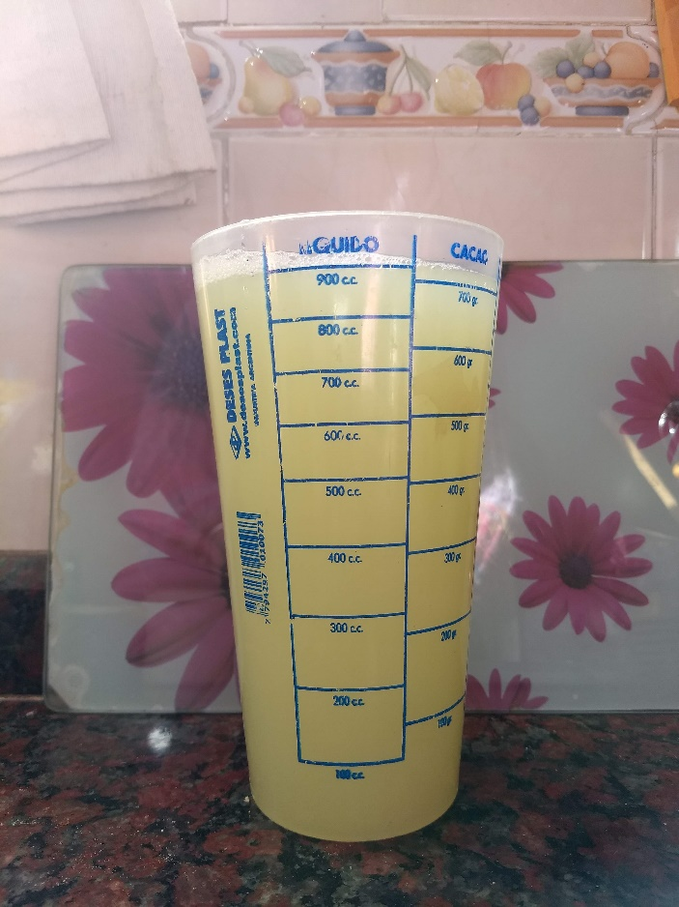

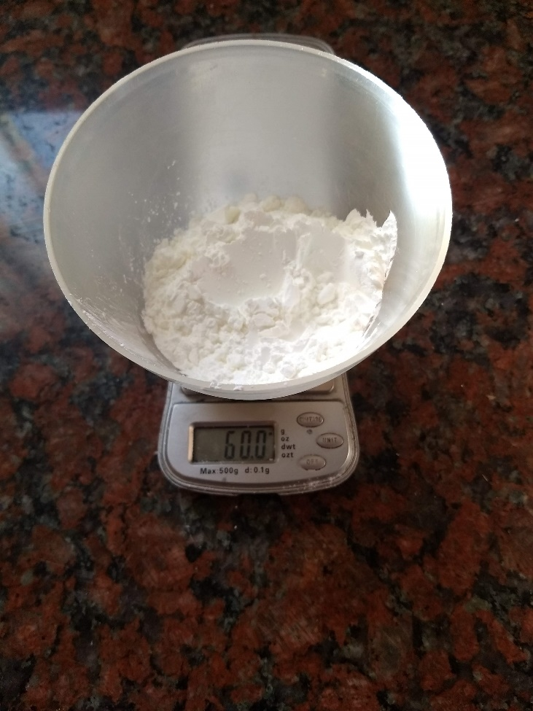

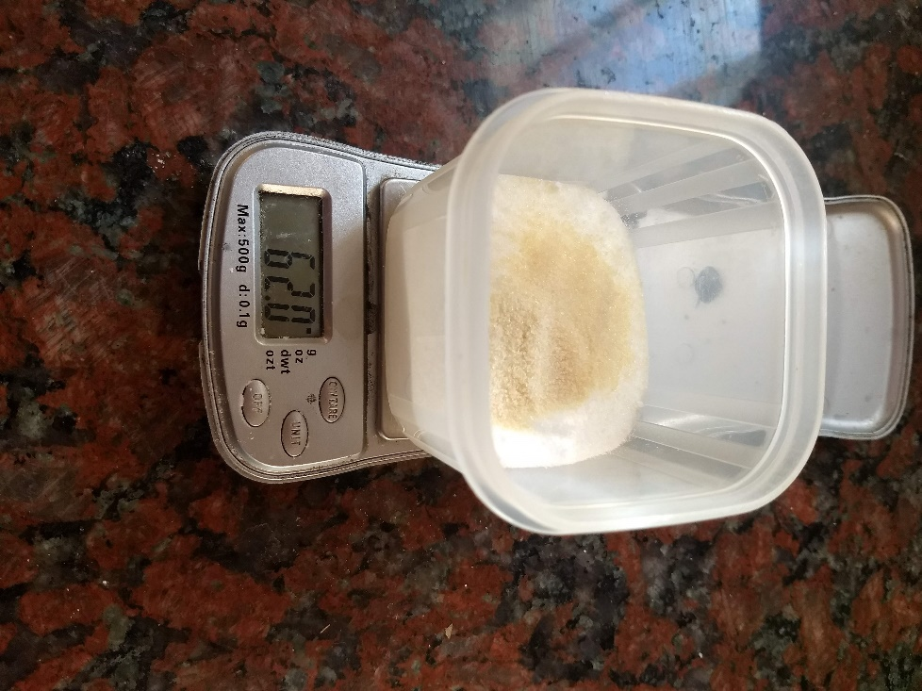

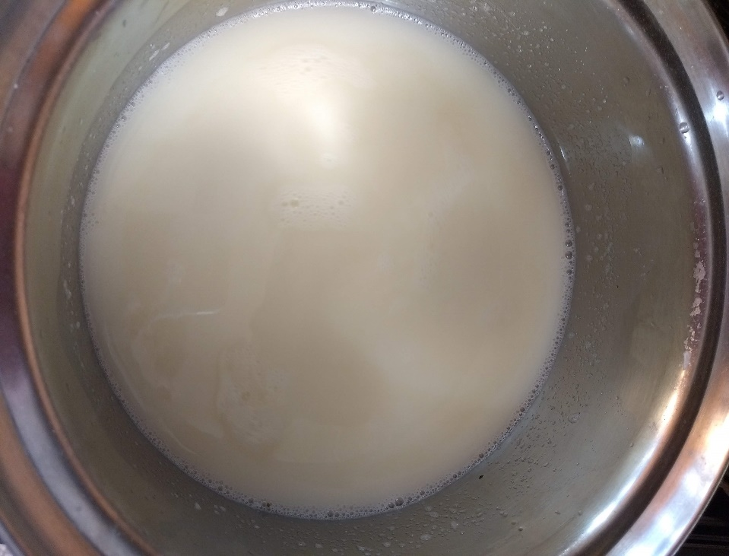

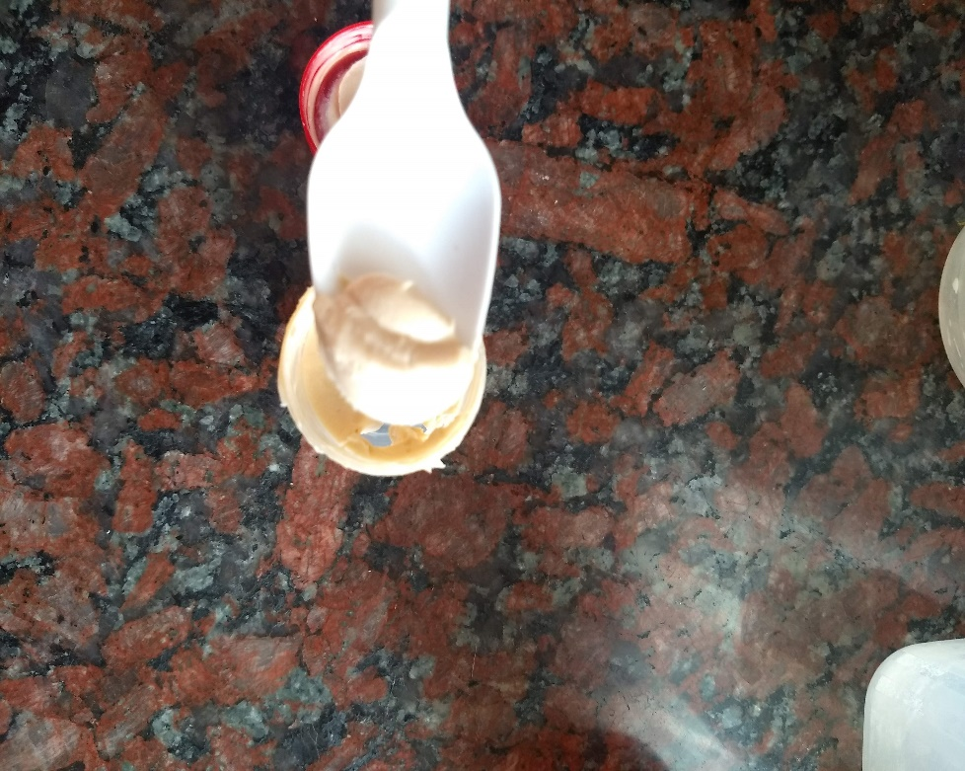
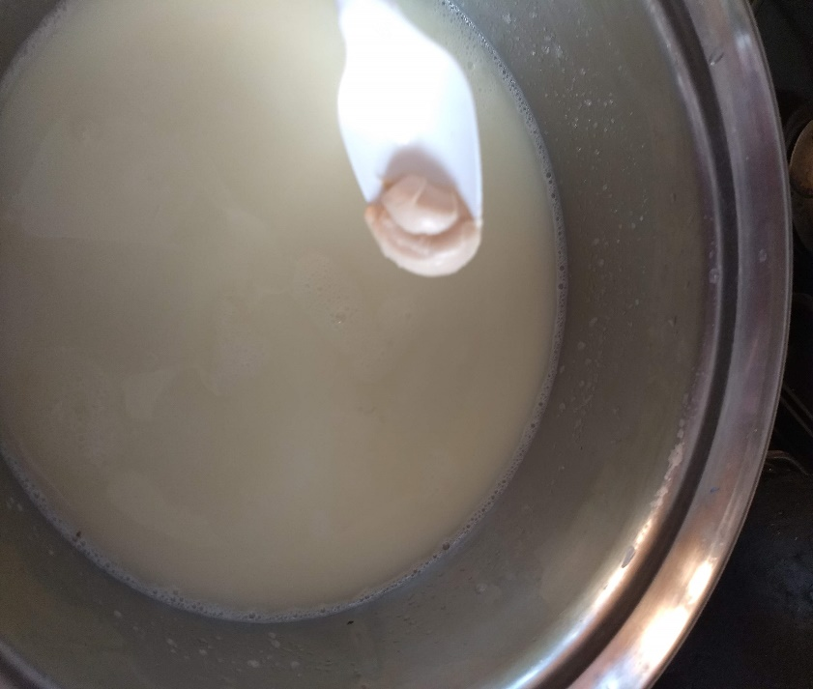

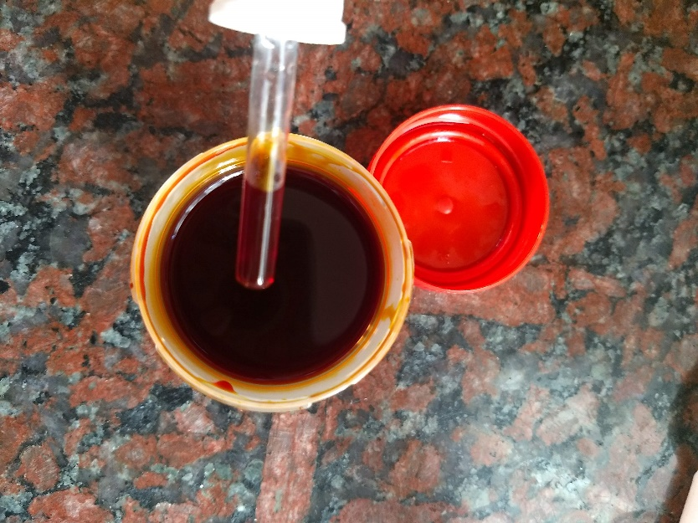
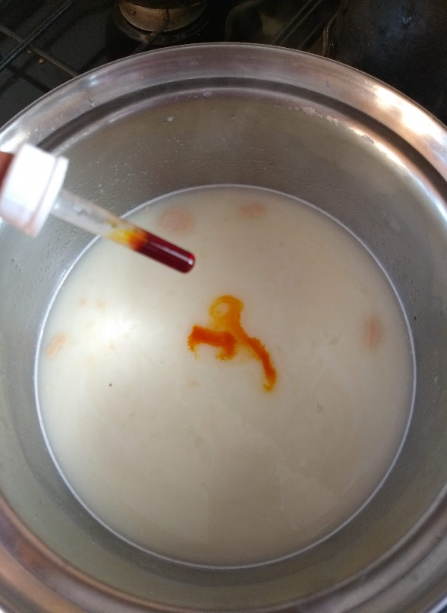

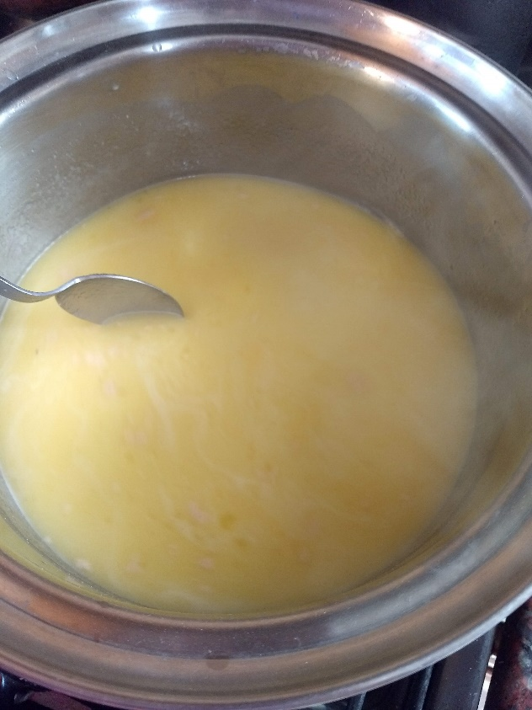
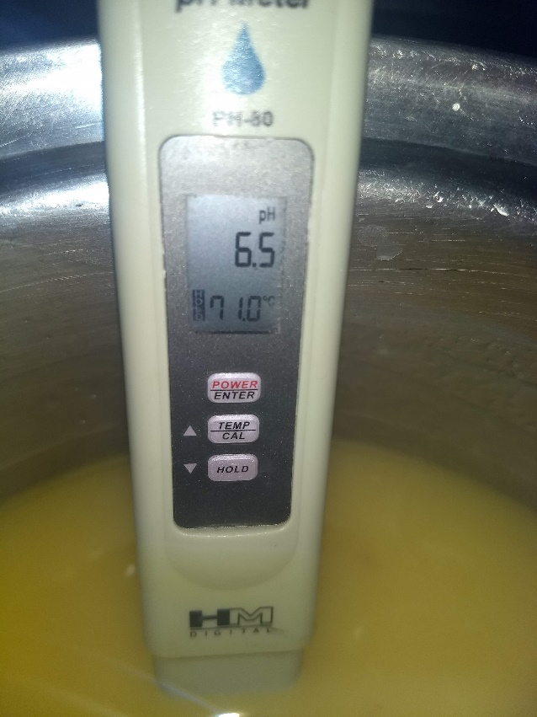

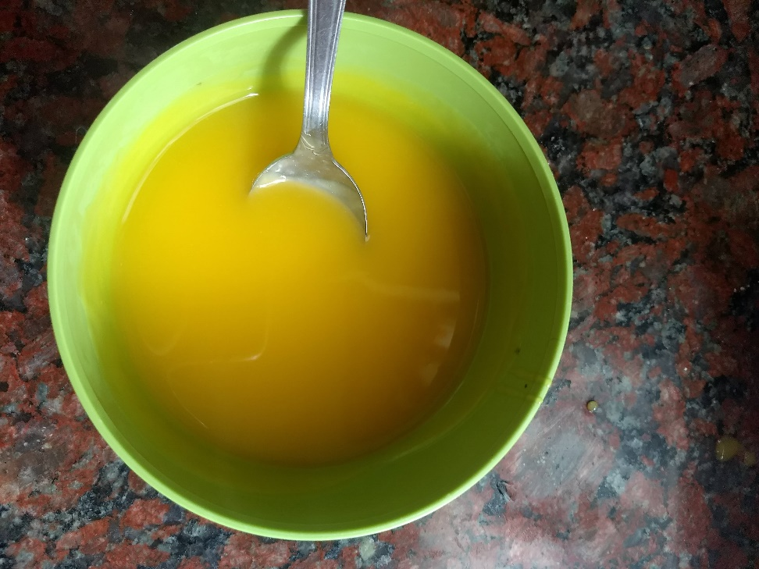
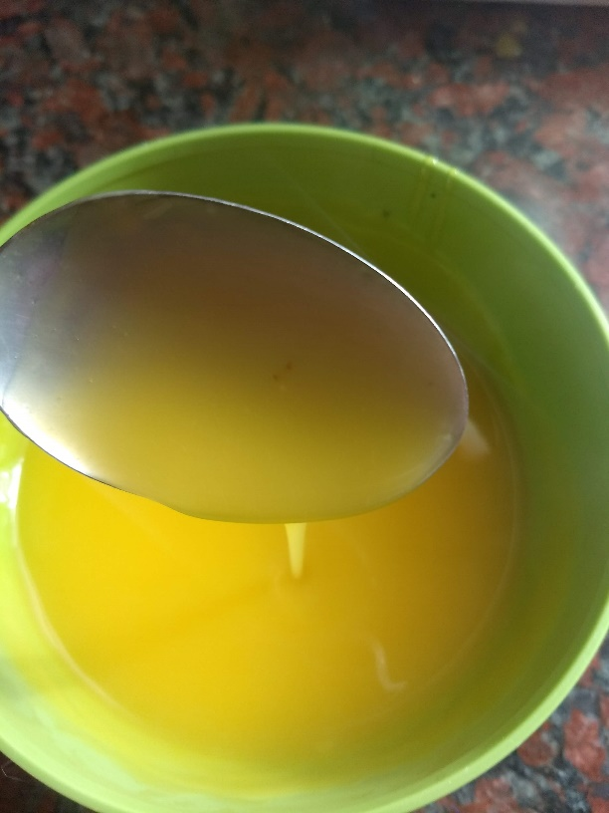

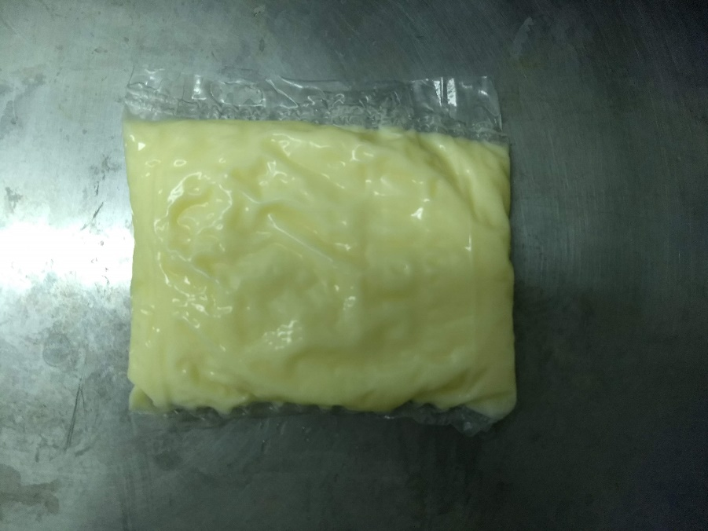

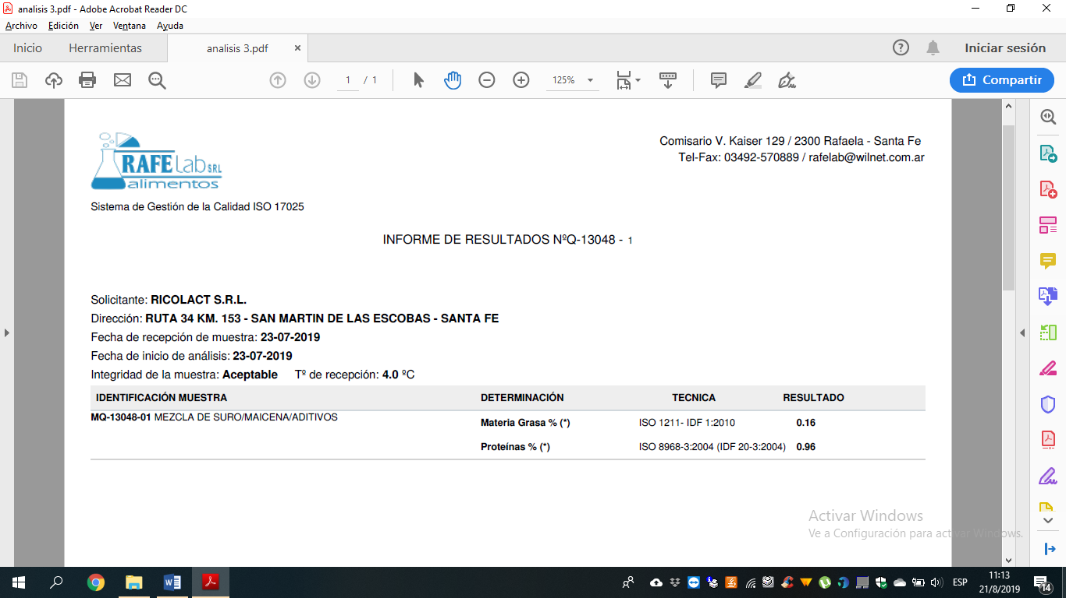

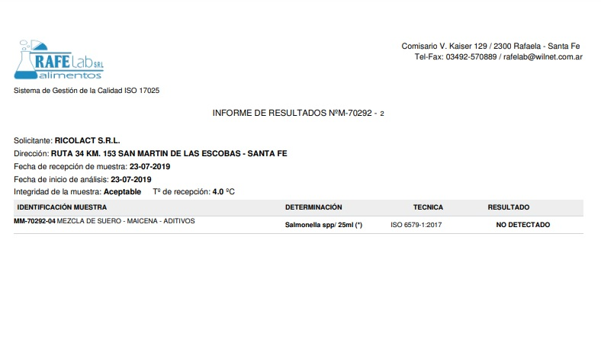

ANEXO II
 | SUERO ACIDO (g/l) | SUERO DULCE (g/l)
Solidos totales | 63,0 – 70,0 | 63,0 – 70,0
Proteína | 6,0 – 8,0 | 6,0 – 10,0
Lactosa | 44,0 – 46,0 | 46,0 – 52,0
pH | 4,70 | 6,10

Parámetros | Especificaciones
Materia grasa (g/100g) | Máx. 0,10
Proteína (en base seca) (g/100g) | Máx. 0,80
pH | 6,0 – 6,8
Acidez (°D) | 9 – 12
Temperatura | 15°C ± 2
Antibióticos – Inhibidores | Negativo
TABLA I: CARACTERÍSTICAS DEL SUERO ÁCIDO Y DEL SUERO DULCE.

BIBLIOGRAFÍA
(2011). De desecho industrial a subproducto con valor agregado. Noticiero Tecnológico Semanal. Nº 337. Recuperado de: http://www.inti.gob.ar/noticiero/2013/noticiero337.htm
Agustín Vázquez (2017). Se suma a los postres argentinos un bocadito lácteo agridulce. Noticiero Semanal. Nota Nº539. Recuperado de: http://www.inti.gob.ar/web/noticiero.jsp?idNoticia=575
Alexandra Izrastzoff (2018). Suero ácido, una gran ventaja láctea. Énfasis de la alimentación. Recuperado de: http://www.alimentacion.enfasis.com/articulos/81280-suero-acido-una-gran-ventaja-lactea
Arla Foods Ingredients. Rendimiento optimizado. Recuperado de: https://la.arlafoodsingredients.com/nuestros-ingredientes/ingredientes-lacteos/rendimiento-optimizado
Código Alimentario Argentino (2014). Capítulo VI. Alimentos cárneos y afines. Art.442.
Código Alimentario Argentino (2014). Capitulo VIII. Alimentos Lácteos. Art. 582.
E. Schmidt, B. Aima, J. Karlen, R. Páez, J. Speranza, M. Taverna (2013). Implantación de un modelo que optimice la cadena de valor del lactosuero en las pymes lácteas de la cuenca central lechera santafesina. Tecno INTI. Recuperado de:http://ftp.inti.gob.ar/comunicacion/tecnointi2013/04_industrializacion_de_alimentos/04-%20600.pdf
Eric Monetti. 2019. El suero lácteo más sustentable. Universidad Nacional de Rosario. Recuperado de: https://www.unr.edu.ar/noticia/13163/el-suero-lacteo-mas-sustentable?fbclid=IwAR3Dv6d-GRod66BQoza4dyZHR2oMzK22ZhbtVoQXaM0M1YSMAZFfNnWyLX8
INAL. Guía de interpretación de Resultados microbiológicos de alimentos. ANMAT. Recuperado de: http://www.anmat.gov.ar/Alimentos/Guia_de_interpretacion_resultados_microbiologicos.pdf
Ingeniero Agr. Aníbal Schaller (2009). Sueros de Lecheria. Alimentos Argentinos. Nº 44. Páginas 20-24. Recuperado de: http://www.alimentosargentinos.gob.ar/contenido/sectores/tecnologia/Ficha_13_Lactosuero.pdf
INTI. Calidad de suero: tendencias y metodologías analíticas que aplican su control. Jorge Speranza, Erica Schmidt, María Laura Castells (2013). Lácteos informa. INTI Nº 2. Nota Nº 1.
INTI. Valorización del lactosuero. 2017. Compilación de Graciela Muset y María Laura Castells.
INTI. Desarrollan una bebida láctea fermentada. 2014. Laura Castells. Lácteos Informa, N° 6.
Ministerio de Ciencia, Tecnología e Innovación Productiva (2012). Bebida láctea a base de suero. INNOVAR. Recuperado de: http://www.innovar.mincyt.gob.ar/catalogo-de-proyectos/casos-destacados/medio-ambiente/bebida-lactea-a-base-de-suero/
Miraballes M., Jorcín S., López T., Gámbaro A (2017). Desarrollo de una bebida láctea fermentada en base a suero de quesería. Tecnología Láctea Latinoamericana Nº96. Páginas Nº50-53. Recuperado de: https://publitec.com/contenido/objetos/Bebidalactea.pdf
Organización de las Naciones Unidas para la Alimentación y la Agricultura. Portal lácteo. Recuperado de: http://www.fao.org/dairy-production-products/es/
Schaller. Sueros de lechería. Cadenas alimentarias. Alimentos Argentinos. Recuperado de: http://www.alimentosargentinos.gob.ar/contenido/revista/ediciones/44/cadenas/r44_06_SueroLacteo.pdf
Téc. Magali Parzanese. Tecnologías para la Industria Alimentaria, Procesamiento de Lactosuero. Alimentos Argentinos. Ficha Nº 13. Recuperado de: http://www.alimentosargentinos.gob.ar/contenido/sectores/tecnologia/Ficha_13_Lactosuero.pdf

